**Экологический проект «Береги лес!»**

**Вид проекта:** исследовательско - творческий;

**Цель:**  Способствовать формированию первоначальных представлений у детей о свойствах бумаги, о производстве бумаги

**Задачи:**

1. С помощью чтения литературы, рассматривания иллюстраций развивать представления детей о свойствах бумаги, производстве бумаги. Формировать знания о том, что бумага бывает разная.

2. Через целевые прогулки познакомить детей с деревьями; рассказать, что такое лес; приобщать детей к эстетическому восприятию окружающего природного мира;

3. Познакомить детей с длительностью процесса роста деревьев.

4. Рассказать о трудоёмкости и длительности процесса изготовления бумаги, поучаствовать в эксперименте «Изготовление бумаги».

4.. Подвести детей к необходимости сохранения и преумножения лесных массивов (деревьев и кустарников) и о важности использования отходов производства (макулатуры, опилок, щепок и мелких ветвей) в изготовлении бумаги. Воспитывать любовь к окружающей природе.

**Образовательная область:** познавательное развитие, социально-коммуникативное, речевое и художественно-эстетическое развитие;

**Участники проекта:**

Еременко Лина Михайловна - воспитатель МБДОУ №51 «Золотой орешек» г. Пятигорска

Нуждина Елена Владимировна – старший воспитатель МБДОУ №51 «Золотой орешек»

г. Пятигорска

Дети средней группы – 25 детей.

Семьи детей, посещающих образовательное учреждение.

**Актуальность проекта:** Богатство и широта представлений ребёнка о явлениях окружающего мира, о мире природы, во многом определяют как умственное, так и нравственное развитие детей.

Чем правильнее и ярче будут впечатления, чем больше дети будут знать, тем интереснее и содержательнее будет их жизнь.

В дошкольном возрасте возникают первые представления об окружающем мире, формируется умение устанавливать простейшие взаимосвязи и закономерности в явлениях окружающей жизни, а также применять самостоятельно полученные знания в доступной практической деятельности.

Дети средней группы имеют некоторое представление и понятия, как «дерево», «лес», «бумага». Поэтому необходимо дать глубокие знания. И начать эту работу следует с того, что наиболее интересно ребенку. Это любимые занятия – чтение книг, художественно-эстетическая и опытно-экспериментальная деятельность

**План мероприятий по реализации проекта: «Береги лес!»**

|  |  |  |  |  |
| --- | --- | --- | --- | --- |
| **Задачи** | **Мероприятия** | **Срок** | **Ответственный** | **Ожидаемый результат** |
| 1. С помощью чтения литературы, рассматривания иллюстраций развивать представления детей о свойствах бумаги, производстве бумаги. Формировать знания о том, что бумага бывает разная. | 1. Подбор литературы, иллюстраций, сбор информации.  Чтение стихотворения  А. Ерикеев «Осень» | Сентябрь  октябрь | Л,М. Ерёменко  Е.В. Нуждина | Картотека по теме. |
| 2. Разработка дидактических игр «Бумажная страна». | Январь | Л,М. Ерёменко  Е.В. Нуждина | Пополнение развивающей среды. |
| 3. Диагностика знаний детей по развитию естественно – научных представлений. | Декабрь | Л,М. Ерёменко  Е.В. Нуждина | Анализ знаний детей. |
| 4. Заучивание стихотворения А. Барто «К детям елочка пришла» | декабрь | Л,М. Ерёменко  Е.В. Нуждина | Проявление интереса, умение устанавливать взаимосвязи. |
| 5. Беседы – пятиминутки «Береги, лес!». | Ноябрь | Л,М. Ерёменко  Е.В. Нуждина | Знания детей о разных видах домов. |
| 6. Папка – передвижка для родителей «Знакомим ребенка с лесом» | Декабрь | Л,М. Ерёменко  Е.В. Нуждина | Проявление интереса родителей. |
| 7. Альбом «Сказочные деревья». | Март | Л,М. Ерёменко  Е.В. Нуждина | Пополнение развивающей среды. |
| 2. Раскрыть понятие «Деревья вокруг нас» через целевые прогулки. Познакомить детей с названием деревьев. | 1. Целевая прогулка по улице, на которой находится детский сад «Деревья на нашей улице» | Январь | Л,М. Ерёменко  Е.В. Нуждина | Знания детей об улице и разных видах домов. |
| 2. Аппликация «Чудо-дерево» (коллективная работа) | Февраль | Л,М. Ерёменко  Е.В. Нуждина | Проявление интереса у детей к заучиванию домашнего адреса. |
| 3. Заучивание стихотворения «Времена года» А. Кузнецовой | Март | Л,М. Ерёменко  Е.В. Нуждина | Заинтересованность родителей проблемой. |
| 4. Дидактическая игра «Чьи детки на ветке?» | Апрель | Л,М. Ерёменко  Е.В. Нуждина | Пополнение развивающей среды группы. |
| 3. Показать значение леса в жизни человека. | 1. Подбор картинок, дидактических игр по теме «Лесная семья | Январь | Л,М. Ерёменко  Е.В. Нуждина | Пополнение развивающей среды. |
| 2. Наблюдение за трудом взрослых (садовник). | Ноябрь- апрель | Л,М. Ерёменко  Е.В. Нуждина |  |
| 3. Акция «Посади дерево!». | Май | Педагоги,  Родители д/с. | Благоустройство территории. |
| 4. Подготовка альбома «Что можно сделать из дерева?» | Март | Л,М. Ерёменко  Е.В. Нуждина | Пополнение развивающей среды. |
| 4. Рассказать о трудоёмкости и длительности процесса изготовления бумаги, поучаствовать в эксперименте «Изготовление бумаги». | 1. Подбор иллюстраций, открыток, фотографий | Ноябрь | Педагоги средней группы, родители. |  |
| 2. Эксперимент «Изготовление бумаги» | Май | Л,М. Ерёменко  Е.В. Нуждина | Заинтересованность родителей проблемой. |

**Конкретные ожидаемые результаты:**

В ходе реализации проекта «Береги, лес!» педагоги планируют достичь следующих результатов:

Ребенок:

1. Развитие активной речи детей.

2. Развитие навыков сотрудничества, партнерского общения.

3. Повышение познавательной активности у детей.

Педагог:

1. Повышение педагогической компетентности по разделу развитие естественно – научных представлений у детей.

2. Установление взаимосвязи между взрослыми и детьми.

3. Создание в ДОУ условий для развития у детей знаний о значимости деревьев в жизни человека.

Родитель:

1. Знакомство с проблемой развития у детей естественно – научных представлений.

2. Прямое включение в процесс сбора информации, наглядного материала.

3. Развитие доверительных отношений с педагогами ДОУ, сближение членов семей, построение доверительных взаимоотношений с детьми.

|  |  |
| --- | --- |
| Трансляция проекта | Презентация для педагогов ДОУ, педагогов ДОУ г. Пятигорска  Рекомендации для родителей в наглядной форме. |
| Перспективы проекта | Распространение педагогического опыта через консультации, семинары для педагогов ДОУ.  Фотогазета для родителей. |
| Предполагаемые риски | Пропуски детьми детского сада без уважительных причин.  Не достаточное количество наглядного и игрового оборудования. |

Приложение 1

Занятие «Изготовление бумаги»

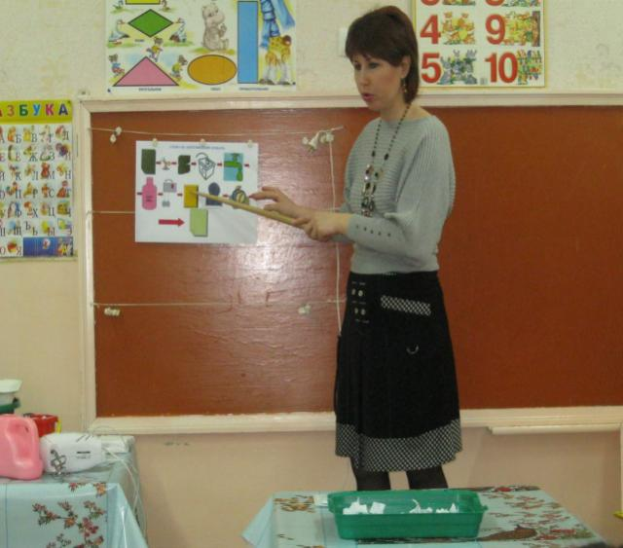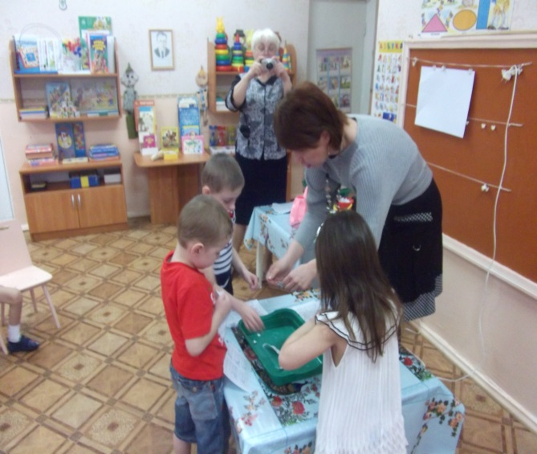

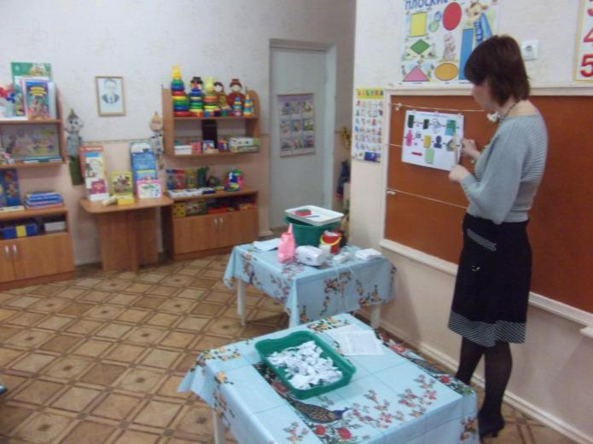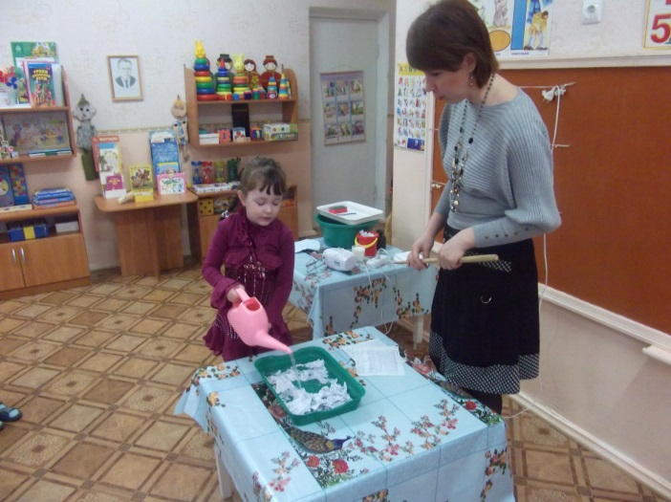

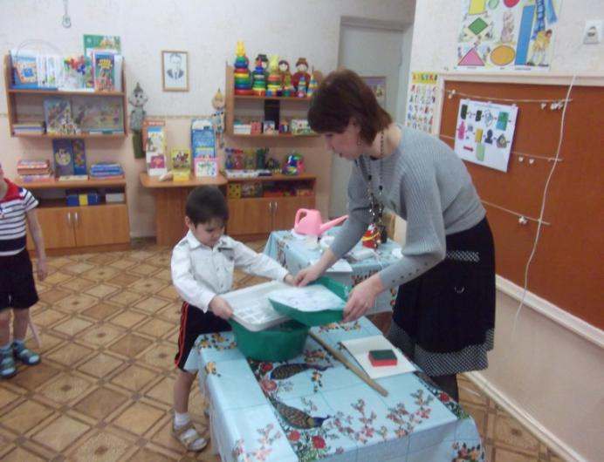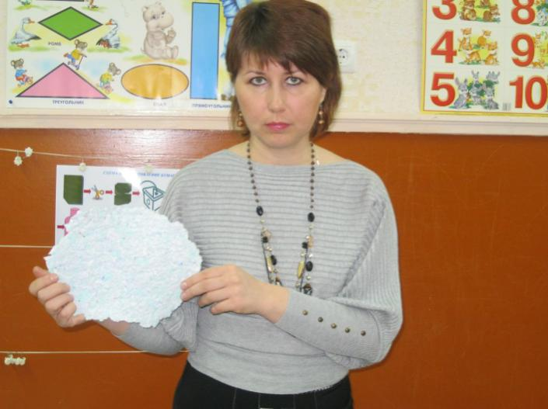

Приложение 2

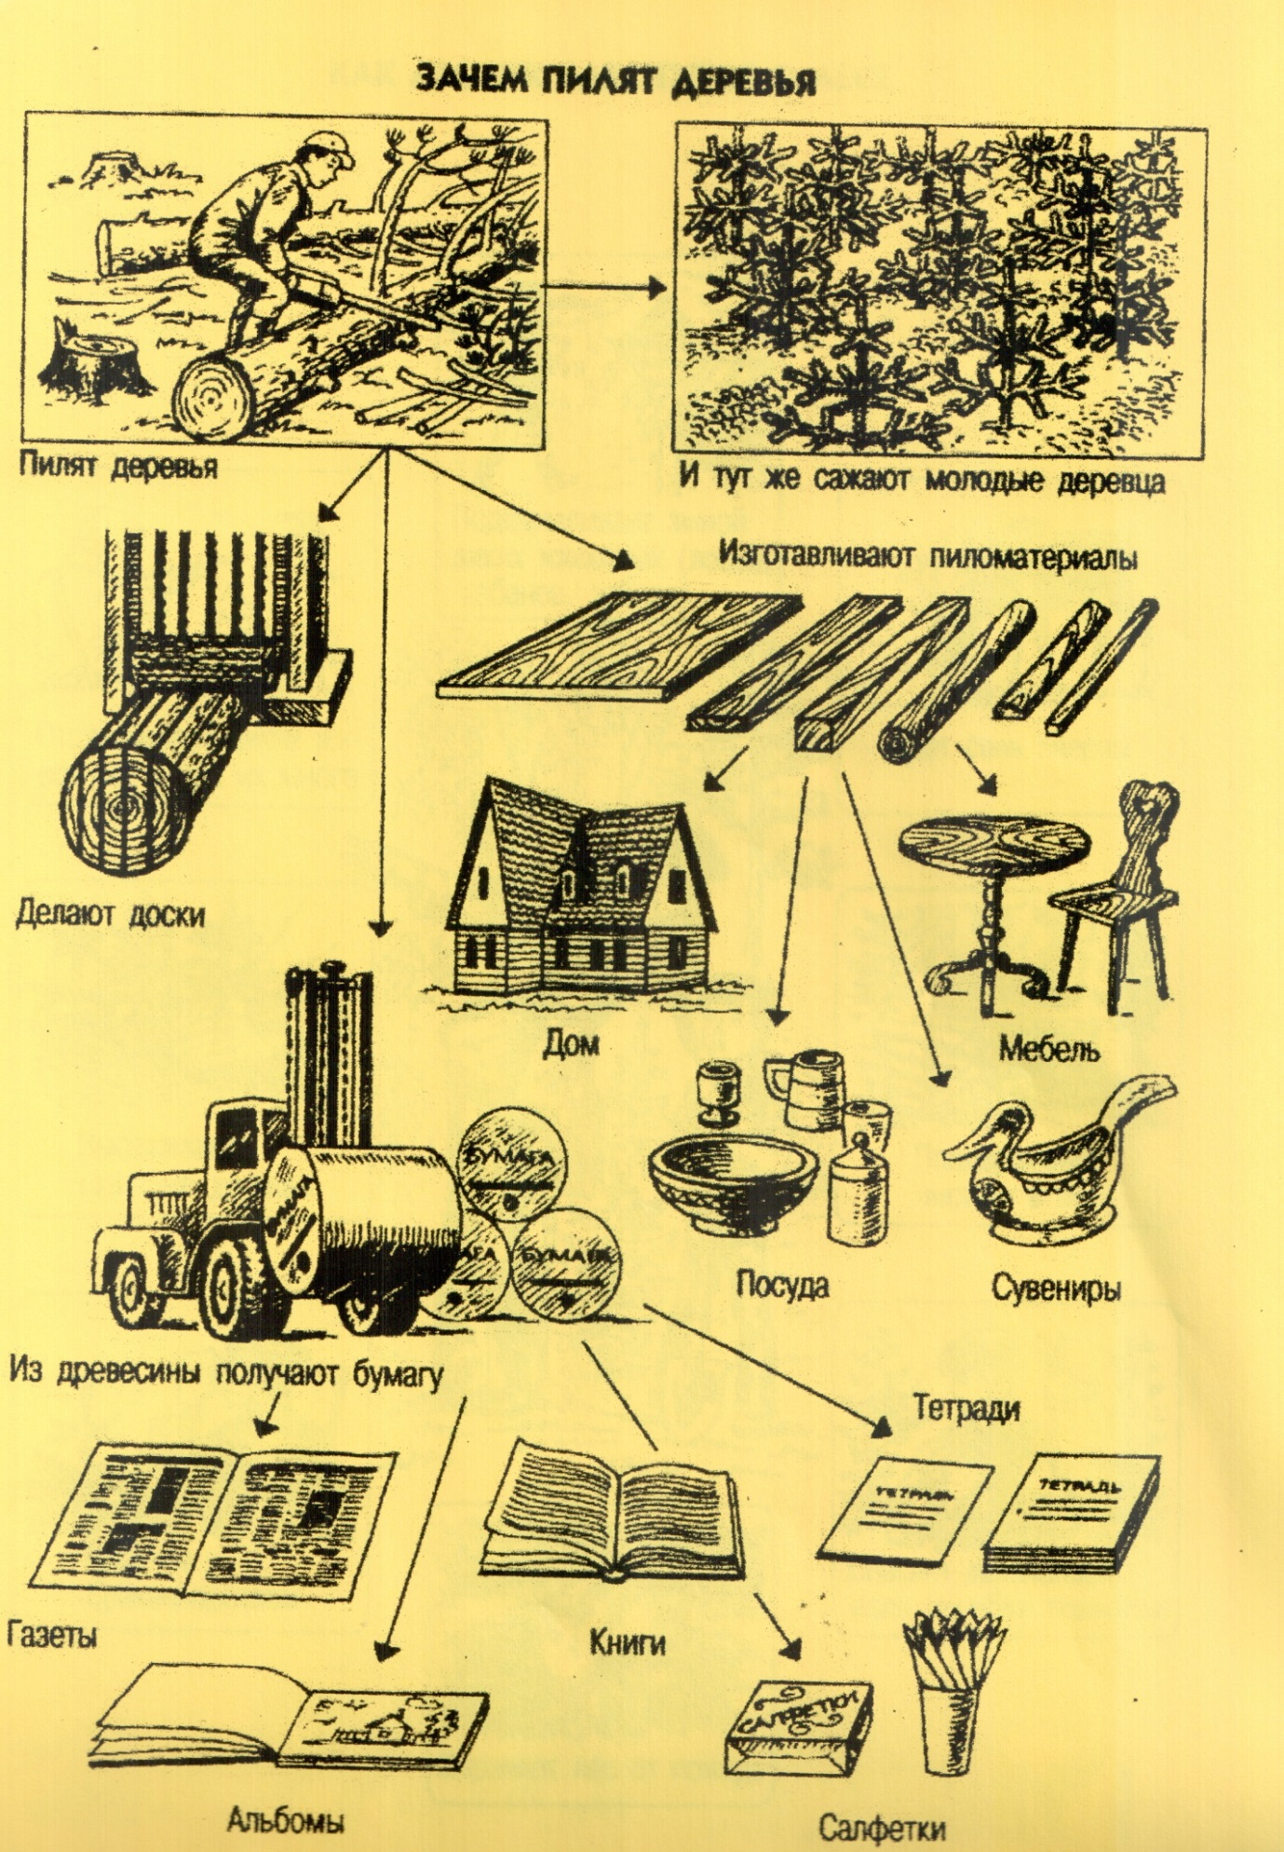

Приложение 3

***СХЕМА №1 «ИЗГОТОВЛЕНИЕ БУМАГИ»***

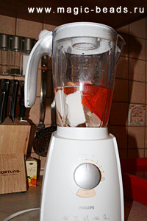 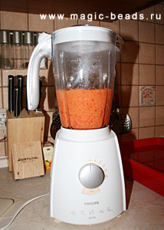 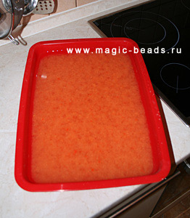

**1. 2. 3.**

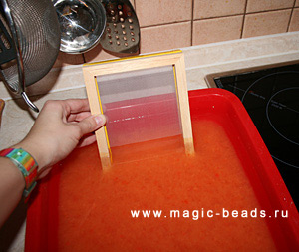 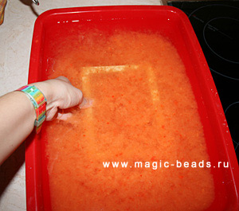 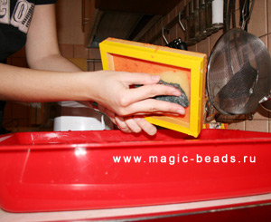

**4. 5. 6.** [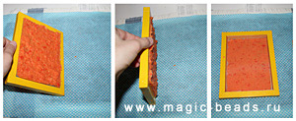](http://www.magic-beads.ru/articles/img_articles/hmpaper_08_big.jpg) 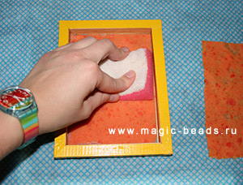

**7. 8.**

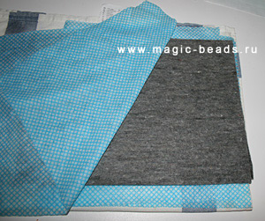

**9. 10.**

Приложение 4

***СХЕМА №2 «ИЗГОТОВЛЕНИЕ БУМАГИ»***

 



**клей**

**ПВА**



**1 кг.**

|  |  |  |  |  |
| --- | --- | --- | --- | --- |
|  |  |  |  |  |
|  |  |  |  |  |
|  |  |  |  |  |
|  |  |  |  |  |
|  |  |  |  |  |
|  |  |  |  |  |
|  |  |  |  |  |
|  |  |  |  |  |

**Библиографический список:**

1. Закон РФ от 10.07.1992 №3266-1 «Об образовании» (ред. от 28.02.2012) // Собрание законодательства РФ от 15.01.1996. - № 3.
2. Боровлева А.В. Проектный метод - как средство повышения качества образования // Управление ДОУ. - 2006. - №7.
3. Веракса Н.Е. Проектная деятельность дошкольников. Пособие для педагогов дошкольных учреждений / Н.Е.Веракса, А.Н.Веракса. - М.: Мозаика-Синтез, 2008. - 112 с.
4. Виноградова Н.А. Образовательные проекты в детском саду. Пособие для воспитателей и родителей / Н.А.Виноградова, Е.П.Панкова. - М.: Айрис-Пресс, 2008. - 208 с.
5. Евдокимова Е.С. Технология проектирования в ДОУ / Е.С.Евдокимова. - М.: ТЦ Сфера, 2006. - 64 с.
6. Журавлева В.Н. Проектная деятельность старших дошкольников. Пособие / В.Н.Журавлева. - Волгоград: Учитель, 2011. - 302 с.
7. Коджаспирова Г.М. История образования и педагогической мысли: таблицы, схемы, опорные конспекты / Г.М.Коджаспирова. - М.: Владос-Пресс, 2003.- С.140.
8. Кузнецова А.А. В помощь специалистам Центра «Проект шаг за шагом». Методическое пособие / А.А.Кузнецова, И.В.Матвеева. - Ярославль: Методическое отделение Центра «Наставник», 2009. - 40 с.
9. Майер А.А. Управление инновационными процессами в ДОУ: Методическое пособие / А.А.Майер. - М.: ТЦ «СФЕРА»,2008. - 128 с.
10. Пахомова Н.Ю. Проектное обучение - что это? / Н.Ю.Пахомова. // Методист. - 2004. №1. - С.42.
11. Николаева С.Н. Программа по экологическому воспитанию в детском саду «Юный эколог» «Мозаика-Синтез», 2004 г.- 137 с
12. Николаева С.Н. Приобщение дошкольников к природе в детском саду и дома «Мозаика-Синтез», 2005 г.- 125-с.
13. Проектная и исследовательская деятельность в дошкольном образовательном учреждении: от идеи к реализации: Сборник методических материалов / И.А.Сырова, О.Г.Чеховских. - Самара: Изд-во СФМГПУ, 2009. - 72 с.
14. Проектный метод в деятельности дошкольного учреждения: Пособие // Л.С.Кисилева, Т.А.Данилина, Т.С.Лагода и др. - М.: АРКТИ, 2003 - 96 с.
15. Сапранова С.И. Проектная деятельность / С.И.Сапранова // Воспитатель ДОУ. - 2008. - №2.
16. Сиденко А.С. Метод проектов: история и практика применения / А.С.Сиденко // Журнал «Завуч». - 2003. - №6.
17. Тимофеева Л.Л. Проектный метод в детском саду / Л.Л.Тимофеева. - СПб.: ООО «Издательство «Детство-пресс», 2011. - 80 с.
18. Штанько И.В. Проектная деятельность с детьми старшего дошкольного возраста / И.В.Штанько // Управление дошкольным образованием. - №4. - 2004.